多文本讀報學習單（試題篇）
文本來源：111年10月23日第13版(教育)
班級： 座號： 姓名：

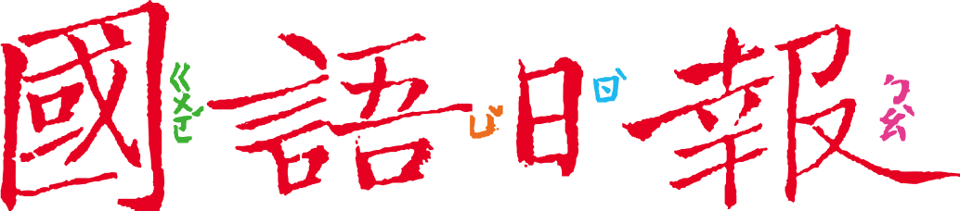

「小學生交通違規，應不應該開罰單呢？」這個真實的案例引發許多小讀者的踴躍回響，紛紛表達意見。這些想法有如正方、反方各抒己見，如何讀出共同的交集和爭議點呢？

任務一：前情提要
以下是原刊載於10月10日「讀報精選」的專欄重點。請先閱讀，以便了解事件始末。
新北市一名國小學童日前違規穿越馬路，被員警攔下後開立罰單，學童拿到罰單回家嚇到大哭，家長心疼，將這件事發文到臉書社團，質疑員警為何不能先用勸導方式？對四年級學童開罰單有必要嗎？家長的發文引發網友正反面議論，有人認為應先勸導，直接開罰單會嚇到小孩，但也有人認為違規就是犯錯，應該藉此機會教育，讓孩子記取教訓。
【法規怎麼說？】
根據《道路交通管理處罰條例》，行人不依規定擅自穿越車道，處新臺幣五百元罰鍰；此外，未滿十四歲的行為人違反本條例規定，會處罰其法定代理人或監護人。

1.請依據上面左邊這篇報導，畫出「事發當時」可能的簡圖。不必強調圖畫精美，只
要能畫出示意圖即可。

2.核對你畫的圖，畫了什麼？

□(1)一位四年級學童
□(2)學童違規過馬路
□(3)員警攔下學童
□(4)員警開立罰單
□(5)員警態度和藹
□(6)員警態度很兇
□(7)學童當場大哭
□(8)家長就在身邊

任務二：交集與爭議
10 |  | 9 |  | 2 |  | 1
13 | 12 |  | 11 | 5 | 4 |  | 3
15 |  | 14 |  | 8 | 7 |  | 6
10月23日第13版整理了大家對「小學生交通違規，應否開罰單」這個題目的意見。各個意見編號如右。
討論題目
小學生 | 交通違規 | 應否 | 開罰單？
（身分) | （違規行為) |  | （罰則)

1.贊成的理由（編號1.2.3.4.5）著眼哪些方面？請摘要寫在下
欄，並在最後用（ ）註明該意見的編號。
（身分） | （違規行為） | （罰則）
- 小四年紀並不小(1)  - 與年齡無關(2) | - 憾事若發生無法挽回(2)  - 馬路如虎口，太危險(3) | - 警察依法行事(1)  - 開罰單有警示效果(2)

2.不贊成的理由（編號9.10.11.12.13）著眼哪些方面？
（身分） | （違規行為） | （罰則）
- 學童也要遵守(9) | - 危害其他用路人(13) | - 使用別種方法處罰，如由學校和家庭處罰他(9)  - 學童沒有經濟能力，無法負擔罰單(9)
3.觀察上面兩張整理後的表格，你發現了什麼？
(1)身分方面，雙方看法 (□有、□沒有) 爭議
(2)違規行為方面，雙方看法 (□有、□沒有) 爭議
(3)罰則方面，雙方看法 (□有、□沒有) 爭議

4.意見編號6.7.8認為「家長有責」，這個想法和任務一【法規怎麼說】中的哪一句
話有關？

任務三：如果可以重來

一件事經過大家的討論，會有「越辯越明」的效果。假如事情能夠重來，你會怎麼做，才更有智慧呢？從下面挑選一個情境，和班上合作演出。
情境一：  假如我是警察，看到小學生違規穿越馬路。 | 情境二：  假如我是家長，小孩回家哭著說他違規過馬路被開罰單。 | 情境三：  假如我是小學生，正準備穿越馬路。

